Задания по блоку: «Социальные отношения»
1. В Европейский день языков, учреждённый Советом Европы, изучались мнения жителей страны Z о том, необходимо ли современному человеку владение иностранными языками. Полученные данные (в % от числа опрошенных) представлены в виде диаграммы. 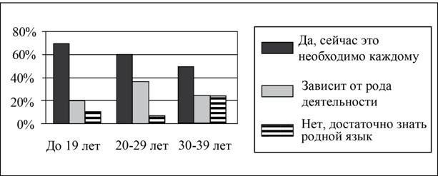 Какие выводы можно сделать на основании данных диаграммы? Запишите цифры, под которыми они указаны. 1) Среди опрошенных в возрасте до 19 лет наиболее популярно мнение о необходимости знания иностранного языка. 2) Среди тех, кто считает, что необходимость изучения иностранных языков зависит от рода деятельности, больше 20–29-летних, чем 30–39-летних. 3) Мнение «достаточно знать свой родной язык» свойственно преимущественно самым молодым из опрошенных. 4) Среди 30–39-летних равные доли считают, что необходимость владения иностранными языками «зависит от рода деятельности» и «достаточно знать родной язык». 5) Мнение «зависит от рода деятельности» высказали половина опрошенных в возрасте до 19 лет.
2. Фонд изучения общественного мнения провёл среди совершеннолетних граждан стран Z и Y опрос: «Доверяете ли Вы правоохранительным органам?». Полученные результаты (в % от числа опрошенных) представлены в виде диаграммы. 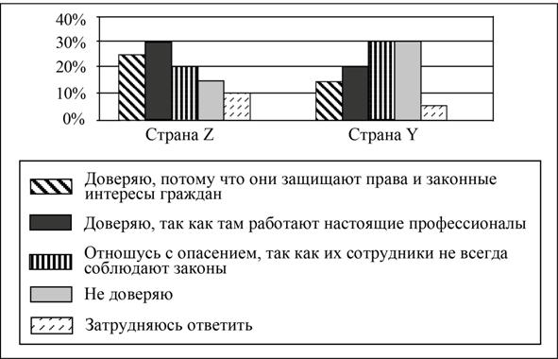 Найдите в приведённом списке выводы, которые можно сделать на основе диаграммы, и запишите цифры, под которыми они указаны. 1) Доля тех, кто доверяет правоохранительным органам, потому что они защищают права и законные интересы граждан, в стране Z меньше, чем в стране Y.. 2) Доля тех, кто доверяет правоохранительным органам, так как там работают настоящие профессионалы, в стране Z выше, чем в стране Y.. 3) В стране Z половина опрошенных отметили, что доверяют правоохранительным органам, так как уверены в их профессионализме. 4) В стране Y одинаковые доли опрошенных относятся к правоохранительным органам с опасением и не доверяют им. 5) В стране Z бóльшая часть опрошенных, по сравнению со страной Y, испытали трудности при ответе на поставленный вопрос.

3. В стране Z были дважды проведены опросы общественного мнения по одной и той же проблеме. В 2002 г. гражданам предлагалось высказаться о проявлениях в обществе социальной несправедливости. Второй опрос состоялся после проведения в стране реформы избирательной системы и системы налогообложения в 2012 г. Результаты опросов (в % от числа опрошенных) представлены в виде диаграммы. 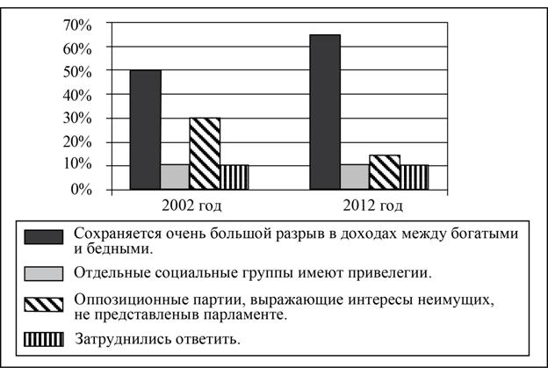 Найдите в приведённом списке выводы, которые можно сделать на основе диаграммы, и запишите цифры, под которыми они указаны. 1) Десятая доля участников каждого опроса считают, что отдельные социальные группы имеют привилегии. 2) В 2012 г. среди опрошенных преобладало мнение, что оппозиционные партии, выражающие интересы неимущих, не представлены в парламенте. 3) Доля тех, кто считает, что оппозиционные партии, выражающие интересы неимущих, не представлены в парламенте, осталась неизменной на протяжении 10 лет. 4) Доля тех, кто отмечает, что сохраняется очень большой разрыв в уровне доходов между богатыми и бедными, выросла за 10 лет. 5) Равные доли опрошенных в 2002 и 2012 г. затруднились ответить.
4. Екатерине 35 лет. Найдите в приведённом списке черты, характеризующие выполнение ею социальной роли семьянина. Запишите цифры, под которыми они указаны. 1) Екатерина замужем за Максимом. 2) Екатерина работает бухгалтером. 3) Екатерина помогает своей маме-пенсионерке. 4) Екатерина отлично водит автомобиль. 5) Екатерина воспитывает сына Дмитрия.
5. Запишите слово, пропущенное в схеме.
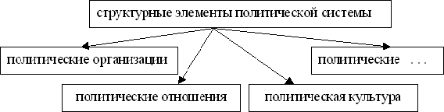
6. Запишите слово, пропущенное в схеме. 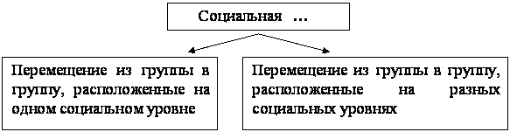
7. Международная организация проводила в стране Z опрос 30-летних и 60-летних граждан. Им задавали вопрос: «Что, по Вашему мнению, необходимо делать представителям различных этносов, проживающих на территории одного государства, чтобы предотвратить межнациональные конфликты?». Результаты опроса (в % от числа отвечавших) представлены в диаграмме. 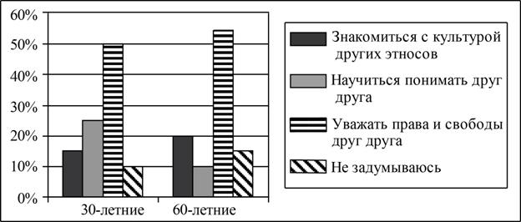 Найдите в приведённом списке выводы, которые можно сделать на основе диаграммы, и запишите цифры, под которыми они указаны. 1) Доля тех, кто считает, что для предотвращения межнациональных конфликтов необходимо научиться понимать друг друга, среди 30-летних больше, чем среди 60-летних. 2) Наименьшие доли опрошенных в обеих группах не задумывались над поставленным вопросом. 3) Одинаковые доли опрошенных из обеих групп считают, что для предотвращения межнациональных конфликтов необходимо знакомиться с культурой других этносов.. 4) Половина опрошенных 30-летних считают, что для предотвращения межнациональных конфликтов нужно уважать права и свободы друг друга. 5) Среди 60-летних граждан тех, кто считает, что для предотвращения межнациональных конфликтов необходимо уважать права и свободы друг друга, больше, чем тех, кто считает, что нужно научиться понимать друг друга.
8. В ходе социологических опросов молодых семей в 2005 и 2015 гг. предлагалась такая формулировка одного из пунктов анкеты: «Что могло бы повлиять на Ваше решение в ближайшие два-три года родить хотя бы одного ребёнка? Какое из следующих высказываний точнее всего описывает Ваше отношение к этой проблеме?». Полученные данные (в % от числа отвечавших) представлены в таблице.
Варианты ответа | 2005 г. | 2015 г.
Решение не будет зависеть ни от каких условий | 30 | 45
Повышение зарплаты | 20 | 15
Улучшение жилищных условий | 20 | 20
Увеличение государственной поддержки семей  с несовершеннолетними детьми | 15 | 10
Стабилизация цен на самые необходимые товары  (одежда, мебель, бытовые товары и др.) | 15 | 10
Какие выводы можно сделать на основании данных таблицы? Запишите цифры, под которыми они указаны. 1) В 2015 г. положительное решение этого вопроса для примерно половины опрошенных зависело от повышения зарплаты. 2) Доля семей, на чьё решение может повлиять улучшение жилищных условий, за 10 лет осталась неизменной. 3) Доля семей, чьё решение не будет зависеть ни от каких условий, возросла в 2015 г. в сравнении с 2005 г. 4) Как в 2005 , так и 2015 году на решение этого вопроса в первую очередь могло повлиять увеличение государственной поддержки семей с несовершеннолетними детьми. 5) В 2015 г. доля тех, кто связывали решение этого вопроса с улучшением жилищных условий, была больше доли тех, на чьё решение могла повлиять стабилизация цен на самые необходимые товары.
9. В ходе социологического опроса 25-летних и 55-летних жителей страны Z им был задан вопрос: «Один из экологически целесообразных способов переработки мусора предполагает сортировку бытовых отходов. Если бы у Вас была возможность выбрасывать каждый вид мусора в отдельный контейнер, стали бы Вы сортировать Ваш мусор?». Результаты опросов (в % от числа отвечавших) приведены в диаграмме. 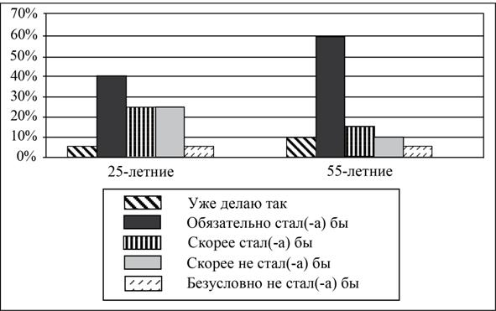 Найдите в приведённом списке выводы, которые можно сделать на основе диаграммы, и запишите цифры, под которыми они указаны. 1) Доля тех, кто уже сортирует мусор, среди 55-летних выше, чем среди 25-летних. 2) Среди 55-летних тех, кто обязательно стал бы сортировать мусор, больше, чем тех, кто не стал бы это делать. 3) Равные доли 25-летних считают, что скорее всего не стали бы сортировать мусор и безусловно не стали бы это делать. 4) Среди 25-летних наименее популярен ответ: «Обязательно стал бы сортировать мусор». 5) Равные доли опрошенных каждой группы считают, что они безусловно не стали бы сортировать мусор.
10. В ходе социологического опроса совершеннолетних граждан страны Z, имеющих разный уровень образования, им был задан вопрос: «Один из экологически целесообразных способов переработки мусора предполагает сортировку бытовых отходов. Если бы у Вас была возможность выбрасывать каждый вид мусора в отдельный контейнер, стали бы Вы сортировать мусор?». Результаты опроса (в % от числа отвечавших) приведены в диаграмме. 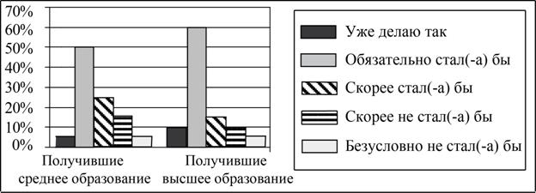 Найдите в приведённом списке выводы, которые можно сделать на основе диаграммы, и запишите цифры, под которыми они указаны. 1) Доля тех, кто уже сортирует мусор, среди получивших среднее образование выше, чем среди получивших высшее образование. 2) Среди получивших высшее образование тех, кто обязательно стал бы сортировать мусор, больше, чем тех, кто не стал бы это делать. 3) Равные доли граждан, получивших среднее образование, считают, что скорее всего не стали бы сортировать мусор и безусловно не стали бы это делать. 4) Среди получивших среднее образование наиболее популярен ответ, что они обязательно стали бы сортировать мусор при соблюдении указанного условия. 5) Равные доли опрошенных каждой группы считают, что они безусловно не стали бы сортировать мусор.
11. Международная организация в 2003 и 2013 гг. проводила в стране Z опросы граждан. Им был задан вопрос: «Что, по Вашему мнению, необходимо делать представителям различных этносов, проживающих на территории одного государства, чтобы предотвратить межнациональные конфликты?». Результаты двух опросов (в % от числа отвечавших) представлены в диаграмме. 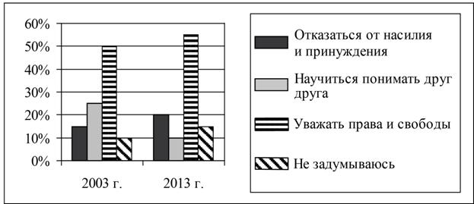 Какие выводы можно сделать на основании данных диаграммы? Запишите цифры, под которыми они указаны. 1) Доля тех, кто считает, что для предотвращения межнациональных конфликтов следует научиться понимать друг друга, сократилась за 10 лет. 2) В 2003 г. половина опрошенных связывали предотвращение межнациональных конфликтов с уважением прав и свобод. 3) Одинаковые доли опрошенных в обоих опросах считали необходимым для предотвращения межнациональных конфликтов отказаться от насилия и принуждения. 4) Наименьшие доли опрошенных в обоих опросах демонстрировали отсутствие интереса к данной проблеме. 5) Доля тех, кто не задумывался над данной проблемой, выросла к 2013 г.
12. В 2004 и 2014 гг. были проведены социологические опросы совершеннолетних жителей страны Z, которым был задан вопрос: «Один из экологически целесообразных способов переработки мусора предполагает сортировку бытовых отходов. Если бы у Вас была возможность выбрасывать каждый вид мусора в отдельный контейнер, стали бы Вы сортировать мусор?». Результаты опросов (в % от числа отвечавших) приведены в диаграмме. 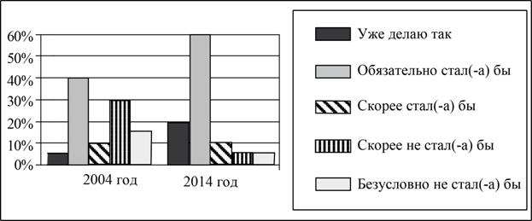 Найдите в приведённом списке выводы, которые можно сделать на основе диаграммы, и запишите цифры, под которыми они указаны.
1) Доля тех, кто уже сортирует мусор, за 10 лет возросла. 2) Доля тех, кто ответил, что обязательно стал бы сортировать мусор, за 10 лет сократилась. 3) Доля тех, кто считает, что скорее стал бы сортировать мусор, осталась неизменной. 4) Равные доли опрошенных в 2014 г. считают, что скорее не стали бы и безусловно не стали бы сортировать мусор. 5) Доля тех, кто ответил, что безусловно не стал бы сортировать мусор, за 10 лет увеличилась.
13. В стране Z проводился опрос учащихся 5 и 9 классов об их отношении к чтению книг. Результаты опроса (в % от числа отвечавших) представлены в таблице.
Ответы учащихся | Учащиеся  5 класса | Учащиеся  9 класса
«Мне нравится читать» | 60 | 50
«Я читаю потому, что этого требуют учителя и родители» | 20 | 25
«Не люблю читать, скучное занятие» | 5 | 15
«Чтение сейчас никому не нужно» | 15 | 10
Какие выводы можно сделать на основании данных таблицы? Запишите цифры, под которыми они указаны. 1) Равные доли опрошенных обеих групп считают что, чтение сейчас никому не нужно. 2) Процент тех, кто не любит читать, потому что это «скучное занятие», ниже среди учащихся 5 класса, чем среди учащихся 9 класса. 3) Среди опрошенных девятиклассников тех, кому нравится читать, меньше, чем тех, кто считает чтение скучным занятием. 4) Учащимся 5 класса, в большей степени нравится читать, по сравнению с учащимися 9 класса. 5) Наименьшая доля опрошенных пятиклассников считает чтение скучным занятием.
14. В ходе социологического опроса группы 25-летних россиян с разным уровнем образования им задавали вопрос: «Кто должен быть главой семьи?». Результаты опроса (в % от числа отвечавших) представлены в графической форме. 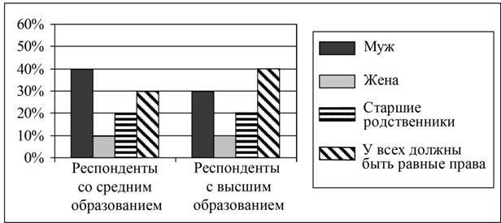 Проанализируйте данные диаграммы и выберите верные утверждения. Запишите цифры, под которыми они указаны. 1) Мнение о том, что в семье у всех должны быть равные права, преобладает среди респондентов с высшим образованием. 2) Доля тех, кто считает, что жена должна быть главой семьи, у респондентов с высшим образованием выше, чем у респондентов со средним образованием. 3) Мнение о том, что главой семьи должен быть муж, преобладает у обеих опрошенных групп. 4) Среди респондентов со средним образованием мнение о том, что главой семьи должна быть жена, менее популярно, чем мнение о главенстве старших родственников. 5) Равные доли опрошенных обеих групп считают, что во главе семьи должны быть старшие родственники.
15. В ходе социологических опросов в 2004 и 2014 гг. гражданам страны Z предлагалось ответить на вопрос: «Если придётся полностью оплачивать стоимость услуг жилищно-коммунального хозяйства (ЖКХ), как это скажется на достатке Вашей семьи?». Результаты опросов (в % от числа отвечавших) представлены в виде диаграммы. 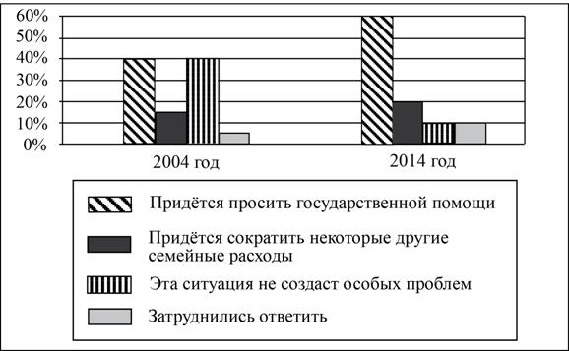 Какие выводы можно сделать на основании данных диаграммы? Запишите цифры, под которыми они указаны. 1) Доля тех, для кого эта ситуация не создаст особых проблем, за 10 лет возросла. 2) В 2004 г. равные доли опрошенных отметили, что им придётся просить помощи у государства и что ситуация не создаст для них особых проблем. 3) В 2014 г. среди опрошенных тех, кто отметил, что им придётся сократить некоторые другие семейные расходы, больше, чем тех, кто решил, что эта ситуация не создаст особых проблем. 4) Доля тех, кто ответил, что придётся просить государственной помощи, возросла в 2014 г. в сравнении с 2004 г. 5) Доля тех, кто затруднился ответить, за 10 лет осталась неизменной.
16. В ходе социологического опроса в стране Z респондентам предлагалась такая формулировка одного из пунктов анкеты: «С какими чувствами Вы относитесь к людям, разбогатевшим за последние 10–15 лет?». Полученные данные (в % от числа отвечавших) представлены в таблице.
Варианты ответа | Уровень образования отвечавших
Варианты ответа | Высшее | Среднее | Ниже среднего
С интересом, уважением | 39 | 31 | 16
С раздражением, ненавистью | 18 | 25 | 41
Без особых чувств | 40 | 42 | 40
Затруднились ответить | 3 | 2 | 3
Какие выводы можно сделать на основании данных таблицы? Запишите цифры, под которыми они указаны. 1) Менее половины опрошенных в каждой группе относятся к разбогатевшим людям без особых чувств. 2) Среди опрошенных со средним образованием преобладает негативное отношение к разбогатевшим людям. 3) Среди людей, имеющих высшее образование, тех, кто относится к разбогатевшим с интересом, уважением больше, чем тех, кто относится к ним с раздражением, ненавистью. 4) Люди, имеющие образование ниже среднего, менее терпимы по отношению к разбогатевшим людям, чем люди, имеющие высшее образование. 5) Значительная доля опрошенных в каждой из групп затруднились с ответом.
17. В ходе социологического опроса совершеннолетних граждан страны Z, имеющих разный уровень образования, им был задан вопрос: «В какой мере, по Вашему мнению, государство сегодня поддерживает научно-техническую деятельность?». Результаты опроса (в % от числа отвечавших) приведены
в диаграмме. 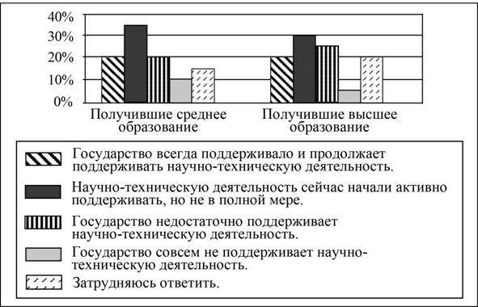 Найдите в приведённом списке выводы, которые можно сделать на основе диаграммы, и запишите цифры, под которыми они указаны. 1) Доля тех, кто считает, что государство всегда поддерживало и продолжает поддерживать научно-техническую деятельность, среди получивших среднее образование выше, чем среди получивших высшее образование.. 2) Равные доли опрошенных с высшим образованием считают, что государство всегда поддерживало и продолжает поддерживать научно-техническую деятельность и что государство недостаточно поддерживает научно-техническую деятельность. 3) Среди получивших высшее образование доля тех, кто считает, что научно-техническую деятельность сейчас начали активно поддерживать, но не в полной мере, больше доли тех, кто считает, что государство недостаточно поддерживает научно-техническую деятельность. 4) Равные доли респондентов со средним образованием считают, что государство всегда поддерживало и продолжает поддерживать научно-техническую деятельность и недостаточно поддерживает научно-техническую деятельность. 5) Среди затруднившихся с ответом тех, кто получил высшее образование, больше, чем тех, кто получил среднее образование.
18. В ходе социологических опросов совершеннолетних граждан стран Z и Y им был задан вопрос: «В какой мере, по Вашему мнению, государство сегодня поддерживает научно-техническую деятельность?». Результаты опросов (в % от числа отвечавших) приведены в диаграмме. 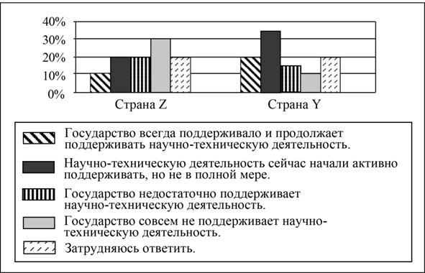 Найдите в приведённом списке выводы, которые можно сделать на основе диаграммы, и запишите цифры, под которыми они указаны. 1) Доля тех, кто считает, что государство всегда поддерживало и продолжает поддерживать научно-техническую деятельность, в стране Y больше, чем в стране Z. 2) Доля тех, кто считает, что научно-техническую деятельность сейчас начали активно поддерживать, но не в полной мере, в стране Z меньше, чем в стране Y. 3) В стране Z доля тех, кто считает, что государство всегда поддерживало и продолжает поддерживать научно-техническую деятельность, выше доли тех, кто считает, что государство недостаточно поддерживает научно-техническую деятельность. 4) Мнение, что государство совсем не поддерживает научно-техническую деятельность, наиболее популярно в обеих странах. 5) Равные доли опрошенных в обеих странах затруднились ответить на вопрос.
19. В стране Z проводился опрос совершеннолетних граждан о том, почему целесообразна официальная регистрация брака. Полученные результаты (в % от числа отвечавших) представлены в таблице.
Варианты ответа | Женщины | Мужчины
Это защищает права каждого из супругов | 24 | 18
Дети должны рождаться в зарегистрированном браке | 33 | 32
Таковы религиозные нормы | 21 | 10
Это предписано законами государства | 7 | 3
Официальная регистрация брака не нужна, если люди любят друг друга и хотят жить вместе | 15 | 37
Какие выводы можно сделать на основании данных таблицы? Запишите цифры, под которыми они указаны. 1) Каждый четвёртый опрошенный в обеих группах считает, что официальная регистрация брака защищает права каждого из супругов. 2) Абсолютное большинство опрошенных в обеих группах считают официальную регистрацию брака ненужной, если люди любят друг друга и хотят жить вместе. 3) Опрошенные женщины в большей степени, чем мужчины, продемонстрировали готовность следовать религиозным нормам. 4) Каждый десятый среди опрошенных мужчин считает, что следует придерживаться религиозных норм. 5) Наименее популярно у опрошенных мнение, что на официальную регистрацию браков влияют предписания государственных законов.
20. В ходе социологических опросов граждан стран Z и Y предлагалось ответить на вопрос: «Если придётся полностью оплачивать стоимость услуг жилищно-коммунального хозяйства (ЖКХ), как это скажется на уровне жизни Вашей семьи?». Полученные результаты (в % от числа отвечавших) представлены в виде диаграммы. 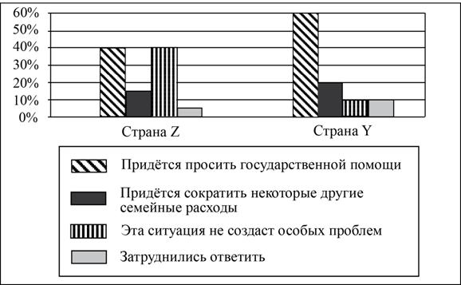 Какие выводы можно сделать на основании данных диаграммы? Запишите цифры, под которыми они указаны. 1) Затруднились с ответом больше жителей страны Z, чем страны Y. 2) В стране Y половина опрошенных считают, что им придётся сократить некоторые другие семейные расходы. 3) Доля тех, кто считает, что эта ситуация не создаст особых проблем, выше в стране Z, чем в стране Y. 4) Наибольшая доля опрошенных страны Y считают, что им придётся просить государственной помощи. 5) В стране Z равные доли опрошенных считают, что придётся просить государственной помощи и что ситуация не создаст особых проблем.
21. В стране Z был дважды проведён опрос общественного мнения по одной и той же проблеме. В 2002 г. предлагалось высказаться о проявлениях в обществе социальной несправедливости. Второй опрос состоялся после проведения в стране реформы избирательной системы и системы налогообложения в 2012 г. Результаты опросов (в % от числа опрошенных) представлены в виде диаграммы.
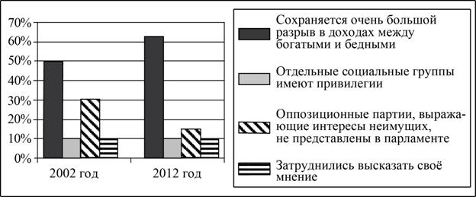 Результаты опроса, отражённые на диаграмме, были опубликованы
и прокомментированы в СМИ. Найдите в приведённом списке выводы, которые можно сделать на основе диаграммы, и запишите цифры, под которыми они указаны. 1) Доля тех, кто отметил, что отдельные социальные группы имеют привилегии, сократилась за 10 лет. 2) В 2002 г. доля тех, кто считал, что оппозиционные партии, выражающие интересы неимущих, не представлены в парламенте, была выше доли тех, кто отмечал, что отдельные социальные группы имеют привилегии. 3) В 2012 г. равные доли опрошенных отметили, что оппозиционные партии, выражающие интересы неимущих, не представлены в парламенте, и затруднились высказать своё мнение. 4) Доля тех, кто считает, что сохраняется очень большой разрыв в доходах между богатыми и бедными, увеличилась за 10 лет. 5) Равные доли опрошенных в 2002 и 2012 гг. затруднились высказать своё мнение.
22. В 2004 и 2014 гг. в ходе социологических опросов совершеннолетних граждан страны Z им задавали вопрос: «Как Вам кажется, престиж науки сейчас растёт, снижается или не меняется?». Результаты опросов (в % от числа отвечавших) приведены в диаграмме.
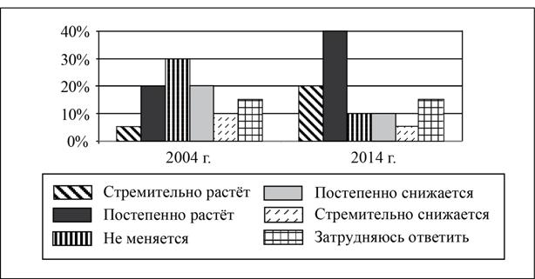 Найдите в приведённом списке выводы, которые можно сделать на основе диаграммы, и запишите цифры, под которыми они указаны. 1) Доля тех, кто считает, что престиж науки постепенно растёт, увеличилась за 10 лет. 2) Равные доли опрошенных в 2004 и 2014 гг. считали, что престиж науки стремительно растёт. 3) В 2014 г. меньше опрошенных, чем в 2004 г., считали, что престиж науки не меняется. 4) В 2014 г. половина опрошенных затруднились с ответом. 5) В 2004 г. среди опрошенных было больше тех, кто считал, что престиж науки постепенно снижается, чем тех, кто считал, что престиж науки стремительно снижается.
23. В ходе социологического опроса юношам и девушкам задавали вопрос: «Какие формы отклоняющегося поведения наиболее распространены среди молодёжи?». Ответы (в % от числа отвечавших) приведены в диаграмме. 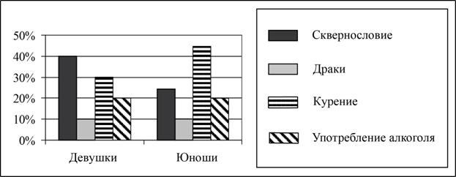 Какие выводы можно сделать на основании данных диаграммы? Запишите цифры, под которыми они указаны. 1) Сквернословие как наиболее распространённую форму отклонений юноши отмечали чаще, чем употребление алкоголя. 2) Юноши реже, чем девушки, отмечали употребление алкоголя как наиболее распространённую форму отклонений. 3) Курение как наиболее распространённую форму отклонений девушки отмечали чаще, чем употребление алкоголя. 4) Сквернословие как распространённую форму отклонений девушки отмечали чаще, чем юноши. 5) Большинство опрошенных юношей и девушек считают, что самой распространённой формой отклоняющегося поведения являются драки.
24. В странах Z и Y один из фондов изучения общественного мнения провёл среди совершеннолетних граждан опрос: «Что, по Вашему мнению, сейчас важнее всего для развития Вашей страны?». Полученные результаты (в % от числа опрошенных) представлены в виде диаграммы. 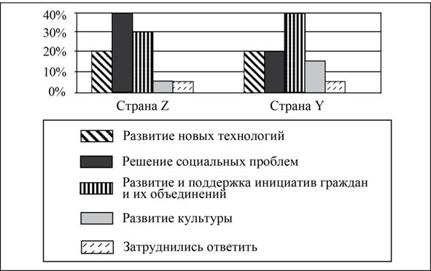 Найдите в приведённом списке выводы, которые можно сделать на основе диаграммы, и запишите цифры, под которыми они указаны. 1) Равные доли опрошенных обеих стран считают, что для их страны важнее всего развитие новых технологий. 2) Жители страны Z считают, что для страны развитие культуры важнее, чем развитие и поддержка инициатив граждан и их объединений. 3) Большинство жителей страны Y затруднились ответить на поставленный вопрос. 4) Равные доли опрошенных страны Y считают, что для страны важнее всего развитие технологий и решение социальных проблем. 5) Доля тех, кто считает, что для страны важнее всего развитие и поддержка инициатив граждан и их объединений, среди жителей страны Y больше, чем среди жителей страны Z.
25. В ходе социологического опроса респондентам с разным уровнем образования предлагалось ответить на вопрос: «Что важнее всего в молодости?». Полученные результаты представлены в виде диаграммы. 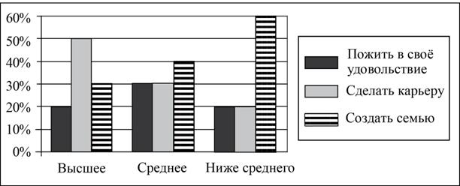 Какие выводы можно сделать на основании данных диаграммы? Запишите цифры, под которыми они указаны. 1) Среди респондентов со средним образованием мнение, что в молодости важнее создать семью, менее популярно, чем мнение, что надо пожить в своё удовольствие. 2) Среди респондентов с высшим образованием тех, кто считает, что в молодости важнее сделать карьеру, больше, чем тех, кто считает, что важнее создать семью. 3) Независимо от уровня образования респонденты считают, что в молодости пожить в своё удовольствие предпочтительнее, чем создать семью. 4) Каждый пятый респондент с высшим образованием считает, что в молодости важнее всего пожить в своё удовольствие. 5) Равные доли респондентов с образованием ниже среднего считают, что в молодости важнее пожить в своё удовольствие и сделать карьеру.
26. В стране Z провели социологический опрос группы 45-летних граждан. Респондентам с разным уровнем образования задавали вопрос: «В чём причина снижения воспитательного потенциала семьи?». Результаты опроса представлены в виде диаграммы. 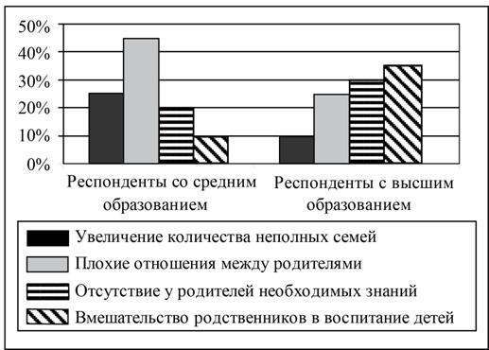 Какие выводы можно сделать на основании данных диаграммы? Запишите цифры, под которыми они указаны. 1) Мнение о том, что причина снижения воспитательного потенциала семьи заключается в плохих отношениях между родителями, среди респондентов со средним образованием популярнее, чем среди респондентов с высшим образованием. 2) Меньшая доля респондентов со средним образованием, чем респондентов с высшим образованием, указывают в качестве причины снижения воспитательного потенциала семьи увеличение количества неполных семей. 3) Обе группы респондентов в равной мере считают, что снижение воспитательного потенциала семьи обусловлено в первую очередь отсутствием у родителей необходимых знаний. 4) Респонденты с высшим образованием в большей степени, чем респонденты со средним образованием, склонны видеть причину снижения воспитательного потенциала семьи во вмешательстве родственников в воспитание детей. 5) Среди респондентов со средним образованием примерно четверть опрошенных связывают снижение воспитательного потенциала семьи с увеличением количества неполных семей.
27. В ходе социологического опроса граждан страны Z им был задан вопрос: «Каково значение семьи в жизни человека?». Результаты опроса (в % от числа опрошенных) представлены в виде диаграммы. 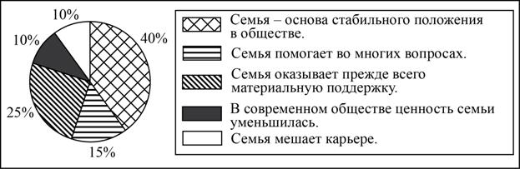 Какие выводы можно сделать на основании данных диаграммы? Запишите цифры, под которыми они указаны. 1) Большинство опрошенных отмечают уменьшение ценности семьи в современном обществе. 2) Мнение о том, что семья помогает во многих вопросах, более популярно, чем мнение, что семья оказывает прежде всего материальную поддержку. 3) Равные доли опрошенных отмечают, что в современном обществе ценность семьи уменьшилась и что семья мешает карьере. 4) Четверть опрошенных считают, что семья оказывает прежде всего материальную поддержку. 5) Среди опрошенных мнение о том, что семья является основой стабильного положения в обществе, более популярно, чем мнение о том, что семья помогает во многих вопросах.
28. В ходе социологического опроса совершеннолетних юношей и девушек страны Z им был задан вопрос: «Как Вы считаете, чья обязанность – вести домашнее хозяйство?». Результаты опроса (в % от числа отвечавших) приведены в диаграмме. 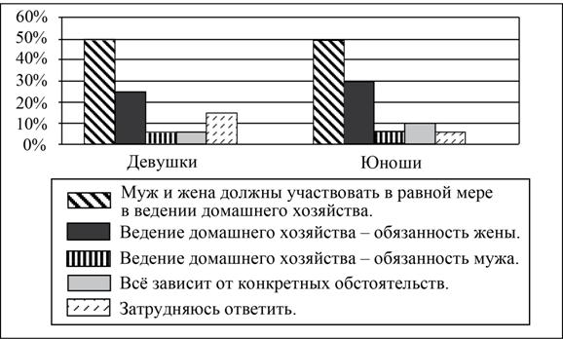 Найдите в приведённом списке выводы, которые можно сделать на основе диаграммы, и запишите цифры, под которыми они указаны. 1) Доля тех, кто считает, что вести домашнее хозяйство – обязанность мужа, среди юношей больше, чем среди девушек. 2) Одинаковые доли девушек и юношей отмечают, что муж и жена должны в равной мере участвовать в ведении домашнего хозяйства. 3) Среди тех, кто считает, что ведение домашнего хозяйства – обязанность жены, юношей больше, чем девушек. 4) Среди юношей тех, кто считает, что ведение домашнего хозяйства – обязанность мужа, больше, чем тех, кто считает, что всё зависит от конкретных обстоятельств. 5) Доля опрошенных, испытавших затруднение при ответе, среди девушек выше, чем среди юношей.
29. Учёные изучали мнение граждан страны Z, которым был задан вопрос:
«С чем, по Вашему мнению, связано отклоняющееся поведение людей?». Результаты опроса (в % от числа опрошенных) представлены в таблице.
Причина отклоняющегося поведения | Группа опрошенных
Причина отклоняющегося поведения | Мужчины | Женщины
Некоторые люди генетически предрасположены  к отклоняющемуся поведению | 30% | 15%
Отклоняющееся поведение является следствием психологических качеств, черт характера | 10% | 10%
Отклоняющееся поведение связано с социальными условиями жизни человека | 55% | 60%
Человек случайно подпадает под влияние «плохой» компании | 5% | 15%
Результаты опроса, отражённые в таблице, были опубликованы и прокомментированы в СМИ. Какие из приведённых ниже выводов непосредственно вытекают из полученной в ходе опроса информации? Запишите цифры, под которыми они указаны. 1) Чаще всего отклоняющееся поведение связывается с личными качествами человека, а не с социальными факторами. 2) Равные доли каждой из групп опрошенных считают отклоняющееся поведение следствием психологических качеств, черт характера. 3) Доля тех, кто считает, что некоторые люди генетически предрасположены к отклоняющемуся поведению, среди женщин выше, чем среди мужчин. 4) Большинство опрошенных обеих групп считают, что отклоняющееся поведение связано с социальными условиями жизни. 5) Доля тех, кто считает, что на отклоняющееся поведение влияет «плохая» компания, среди женщин больше, чем среди мужчин.
30. Социологические службы страны Z провели опрос общественного мнения. Гражданам, работающим на предприятиях с различной формой собственности, был задан вопрос: «Какой способ увеличения производительности труда Вы считаете наиболее эффективным?». Результаты опроса (в % от числа опрошенных) представлены в виде диаграммы. 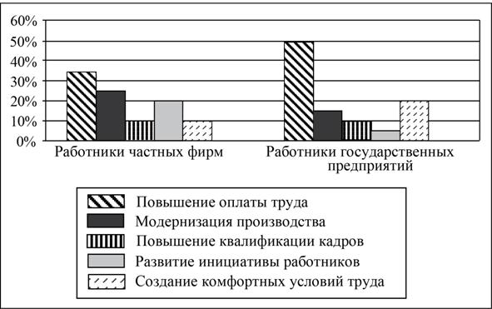 Найдите в приведённом списке выводы, которые можно сделать на основе диаграммы, и запишите цифры, под которыми они указаны. 1) Четверть работников государственных предприятий уверены, что модернизация производства влияет на рост производительности труда. 2) Большинство работников частных фирм связывают повышение производительности труда с модернизацией производства. 3) Равные доли работников частных фирм отмечают в качестве способа увеличения производи- тельности труда повышение квалификации кадров и создание комфортных условий труда. 4) Мнение о развитии инициативы работников как способа повышения производительности труда среди работников частных фирм более популярно, чем среди работников государственных предприятий. 5) Половина работников государственных предприятий связывают повышение производительности труда с повышением оплаты труда.
31. В ходе социологического опроса совершеннолетних жителей страны Z, имеющих различный уровень образования, им был задан вопрос: «Какое высшее образование, на Ваш взгляд, даёт сегодня молодым людям больше возможностей для достижения успеха?». (Можно было выбрать не более трёх ответов.) Результаты опроса (в % от числа отвечавших) приведены в диаграмме. 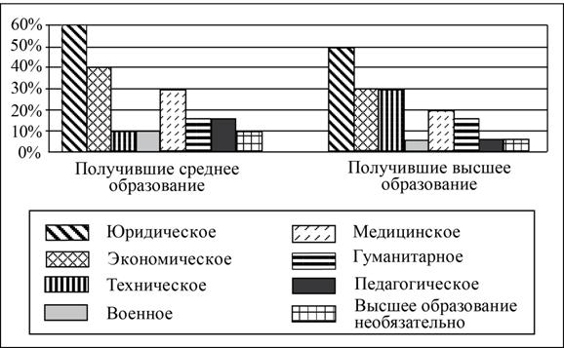 Найдите в приведённом списке выводы, которые можно сделать на основе диаграммы, и запишите цифры, под которыми они указаны. 1) Равные доли получивших среднее образование ответили, что молодым людям даёт больше возможностей для достижения успеха военное и гуманитарное образование. 2) Большинство опрошенных в обеих группах считают, что высшее образование необязательно для достижения успеха. 3) Среди тех, кто считает, что молодым людям даёт больше возможностей для достижения успеха педагогическое образование, больше людей со средним образованием, чем с высшим образованием. 4) Доля тех, кто считает, что молодым людям даёт больше возможностей для достижения успеха медицинское образование, среди получивших среднее образование выше, чем среди получивших высшее образование. 5) Равные доли получивших высшее образование ответили, что молодым людям даёт больше возможностей для достижения успеха экономическое и техническое образование.
32. В ходе социологического опроса девушкам и юношам страны Z задавали вопрос: «Кто должен быть главой семьи?». Результаты опроса (в % от числа отвечавших) представлены в диаграмме. 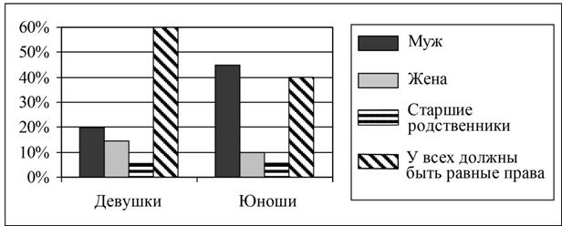 Какие выводы можно сделать на основании данных диаграммы? Запишите цифры, под которыми они указаны. 1) Большинство опрошенных девушек считают, что главой семьи должна быть жена. 2) Доля тех, кто считает, что главой семьи должен быть муж, выше среди юношей, чем среди девушек. 3) Равные доли опрошенных юношей считают, что главой семьи должен быть муж и главой семьи должна быть жена. 4) Мнение о том, что у всех должны быть равные права, разделяет бóльшая доля девушек, в сравнении с юношами. 5) Равные доли опрошенных считают, что главой семьи должны быть старшие родственники.
33. Среди 14-летних подростков страны Z был проведён опрос о том, почему необходимо, чтобы все люди соблюдали принятые социальные нормы. Результаты опроса (в % от числа отвечавших) приведены в диаграмме. 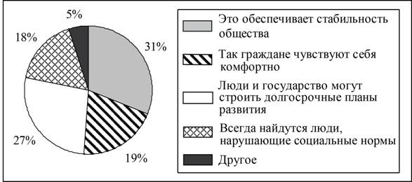 Найдите в приведённом списке выводы, которые можно сделать на основе диаграммы, и запишите цифры, под которыми они указаны. 1) Среди опрошенных меньше тех, кто считают, что соблюдение норм обеспечивает комфортное самочувствие граждан, чем тех, кто считают, что при соблюдении норм государство и люди могут строить долгосрочные планы развития. 2) Среди опрошенных больше тех, кто считает, что всегда найдутся люди, нарушающие нормы, чем тех, кто считает, что соблюдение норм обеспечивает стабильность общества. 3) Более половины опрошенных считают, что соблюдение норм обеспечивает стабильность общества и позволяет строить долгосрочные планы развития. 4) Половина опрошенных отметила, что при соблюдении всеми социальных норм граждане чувствуют себя комфортно. 5) Почти равные доли опрошенных считают, что соблюдение социальных норм обеспечивает комфортное самочувствие, и что всегда найдутся нарушители социальных норм.
34. В ходе социологического опроса в стране Z респондентам с разным уровнем образования предлагалось ответить на вопрос: «Что важнее всего в молодости?». Полученные результаты представлены в виде диаграммы. 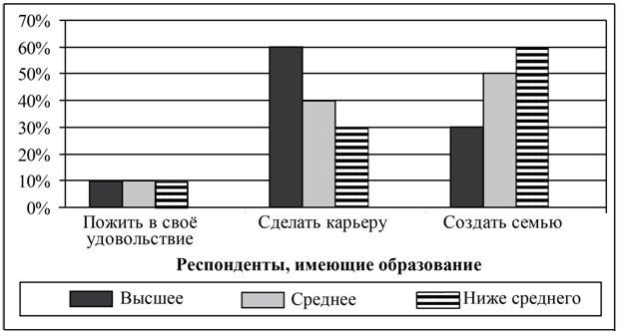 Какие выводы можно сделать на основании данных диаграммы? Запишите цифры, под которыми они указаны. 1) Респонденты, имеющие образование ниже среднего, считают, что в молодости создать семью предпочтительнее, чем пожить в своё удовольствие. 2) Большинство респондентов с высшим образованием, считают, что в молодости важнее всего сделать карьеру. 3) Респонденты независимо от уровня образования считают, что в молодости важнее сделать карьеру, чем создать семью. 4) Респонденты со средним образованием, считают, что в молодости важнее всего пожить в своё удовольствие. 5) Каждый десятый респондент с высшим образованием считает, что важнее всего в молодости пожить в своё удовольствие.
35. В ходе социологического опроса 25-летних и 55-летних граждан страны Z им был задан вопрос: «Как Вы считаете, чья обязанность – вести домашнее хозяйство?». Результаты опросов (в % от числа отвечавших) приведены в диаграмме. 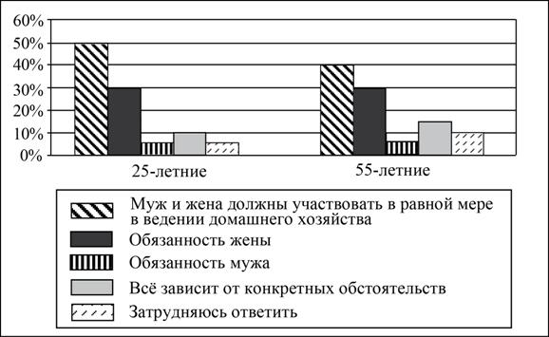 Найдите в приведённом списке выводы, которые можно сделать на основе диаграммы, и запишите цифры, под которыми они указаны. 1) Среди тех, кто считает, что муж и жена должны в равной мере участвовать в ведении домашнего хозяйства, 55-летних больше, чем 25-летних. 2) Равные доли опрошенных обеих групп считают, что вести домашнее хозяйство – обязанность мужа. 3) Тех, кто считает, что вести домашнее хозяйство – обязанность жены, среди 25-летних больше, чем среди 55-летних. 4) Среди 55-летних тех, кто считает, что обязанность вести домашнее хозяйство является обязанностью мужа, меньше, чем тех, кто считает, что всё зависит от конкретных обстоятельств. 5) Доля испытавших затруднение при ответе среди 25-летних ниже, чем среди 55-летних.
36. В ходе социологического опроса 20-летних юношей и девушек страны Z им был задан вопрос: «В деятельности какой общественной организации (объединения, инициативной группы и т.п.) Вы могли бы безвозмездно принимать участие?». Полученные результаты (в % от числа опрошенных) представлены в виде диаграммы. 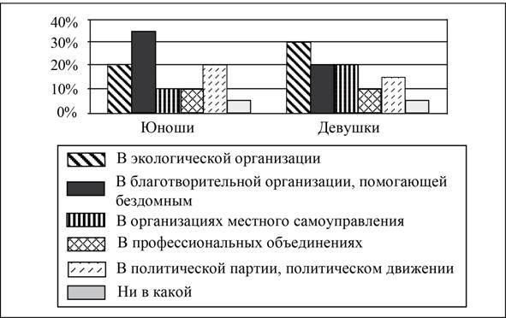 Найдите в приведённом списке выводы, которые можно сделать на основе диаграммы, и запишите цифры, под которыми они указаны. 1) Равные доли опрошенных юношей готовы безвозмездно принимать участие в деятельности организаций местного самоуправления и профессиональных объединений. 2) Доля тех, кто не готов безвозмездно принимать участие в деятельности ни одной общественной организации, среди юношей больше, чем среди девушек. 3) Юноши готовы безвозмездно принимать участие в деятельности благотворительной организации, помогающей бездомным, в большей степени, чем в деятельности экологической организации. 4) Девушки готовы безвозмездно участвовать в деятельности благотворительной организации в большей степени, чем в деятельности профессиональных объединений. 5) Равные доли опрошенных девушек готовы безвозмездно принимать участие в деятельности политической партии, политическом движении и в деятельности экологических организаций
37. В ходе социологического опроса группы 25-летних граждан государства Z девушкам и юношам задавали вопрос: «Кто должен быть главой семьи?». Результаты опроса (в % от числа отвечавших) представлены в диаграмме. 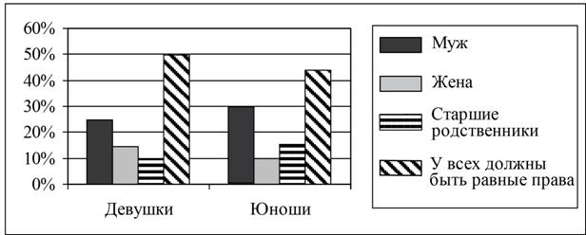 Какие выводы можно сделать на основании данных диаграммы? Запишите цифры, под которыми они указаны. 1) Четверть опрошенных юношей уверены, что главой семьи должны быть старшие родственники. 2) Одинаковые доли опрошенных девушек и юношей считают, что главой семьи должна быть жена. 3) Мнение, что в семье у всех должны быть равные права, наиболее популярно и у юношей, и у девушек. 4) Мнение, что главой семьи должен быть муж, у юношей более популярно, чем у девушек. 5) Мнение, что главой семьи должны быть старшие родственники, у юношей более популярно, чем у девушек.
38. В стране Z проводился опрос состоящих в браке мужчин и женщин, в ходе которого выяснялась оценка ими своего семейного положения. Результаты опроса (в % от числа отвечавших) представлены в таблице.
Пол | Довольны семейной жизнью в целом | Довольны уровнем благосостояния семьи | Довольны распределением семейных обязанностей
Женщины | 69% | 37% | 77%
Мужчины | 77% | 42% | 83%
Какие выводы можно сделать на основании данных таблицы? Запишите цифры, под которыми они указаны. 1) Мужчины стали больше времени проводить с семьёй. 2) Уровень благосостояния семьи устраивает больше мужчин, чем женщин. 3) Большинство мужчин и женщин довольны распределением семейных обязанностей. 4) Итоги исследования свидетельствуют, что женщины в целом менее довольны семейной жизнью, чем мужчины. 5) Мужчины менее связаны выполнением семейных обязанностей.
39. В социологических исследованиях, проведённых в стране Z в 2002 и 2012 гг., респонденты должны были выбрать из предложенных то высказывание, которое наиболее точно отражает их отношение к современной жизни. Полученные результаты были представлены в таблице.
Варианты ответа | % от числа респондентов
Варианты ответа | 2002 г. | 2012 г.
Я свыкся с тем, что пришлось отказаться  от прежнего образа жизни | 29 | 25
Для меня в последние годы ничего особенно  не изменилось | 25 | 27
Мне удалось использовать новые возможности, чтобы добиться большего | 12 | 20
Я никак не могу приспособиться к нынешней жизни | 21 | 15
Затрудняюсь ответить | 13 | 13
Какие выводы можно сделать на основе данных этой таблицы? Запишите цифры, под которыми они указаны. 1) В 2012 г. доля опрошенных, использовавших новые возможности для достижения большего, увеличилась. 2) Примерно четверть опрошенных в 2002 г. считали, что за последние годы для них ничего не изменилось. 3) Как в 2002 г., так и в 2012 г. более трети опрошенных свыклись с тем, что им пришлось отказаться от прежнего образа жизни. 4) Доля тех, кто никак не может приспособиться к сложившимся условиям, уменьшилась. 5) В 2012 г. выросла доля тех, кто затруднился с ответом.
40. В ходе социологического опроса в стране Z респондентам разных возрастных групп предлагалось ответить на вопрос: «Что важнее всего в молодости?». Полученные результаты (в % от числа отвечавших) представлены в виде диаграммы. 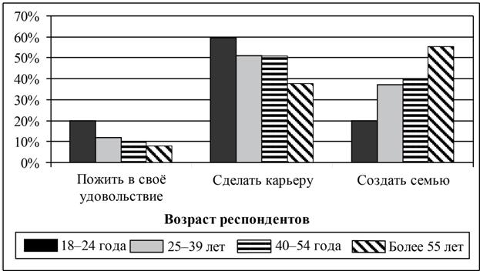 Какие выводы можно сделать на основании данных диаграммы? Запишите цифры, под которыми они указаны. 1) Среди тех, кто считает, что в молодости важнее всего создать семью, преобладают респонденты старшей возрастной группы (более 55 лет). 2) Среди тех, кто считает, что в молодости важнее всего сделать карьеру, преобладают респонденты в возрасте 40–54 лет. 3) Среди тех, кто считает, что в молодости важнее всего пожить в своё удовольствие, преобладают люди в возрасте 18–24 лет. 4) Среди тех, кто считает, что в молодости важнее всего сделать карьеру, в равной мере представлены как самые молодые (18– 24 года), так и пожилые (более 55 лет) респонденты 5) Каждый десятый респондент в возрасте 40-54 лет считает, что важнее всего пожить в своё удовольствие.
41. В ходе социологического опроса группы 45-летних жителей страны Z женщинам и мужчинам задавали вопрос: «В чём причина снижения воспитательного потенциала семьи?». Результаты опроса представлены в гистограмме. 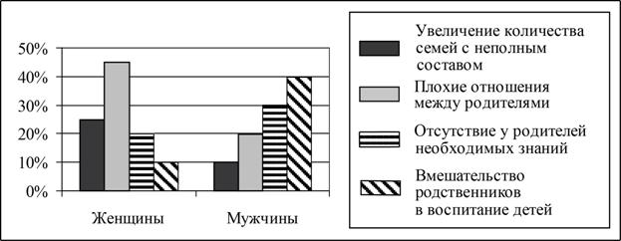 Какие выводы можно сделать на основании данных диаграммы? Запишите цифры, под которыми они указаны. 1) Большинство мужчин и женщин считают главной причиной снижения воспитательного потенциала семьи увеличение количества неполных семей. 2) Женщины в большей степени, чем мужчины, связывают снижение воспитательного потенциала семьи с плохими отношениями между родителями. 3) Меньшая доля женщин, по сравнению с мужчинами, указывают в качестве причины снижения воспитательного потенциала семьи отсутствие у родителей необходимых знаний. 4) Одинаковые доли опрошенных мужчин и женщин рассматривают вмешательство родственников в воспитание детей как причину снижения воспитательного потенциала семьи. 5) Четверть опрошенных женщин связывают снижение воспитательного потенциала семьи с увеличением количества неполных семей.
42. В ходе социологического опроса респондентам, проживающим в населённых пунктах различного типа, предлагалось ответить на вопрос: «Что важнее всего в молодости?». Полученные результаты (в % от числа отвечавших) представлены в виде диаграммы. 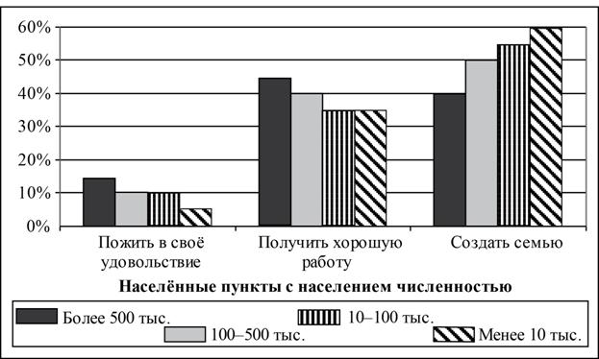 Какие выводы можно сделать на основании диаграммы? Запишите цифры, под которыми они указаны. Среди тех, кто считает, что в молодости важнее всего 1) создать семью, преобладают респонденты из пунктов с населением численностью более 500 тыс. 2) получить хорошую работу, преобладают респонденты из пунктов с населением численностью 100–500 тыс. 3) пожить в своё удовольствие, преобладают респонденты из пунктов с населением численностью более 500 тыс. 4) получить хорошую работу, в равной мере представлены респонденты из пунктов с населением численностью как 10–100 тыс., так и менее 10 тыс. 5) пожить в своё удовольствие в равной мере представлены респонденты из пунктов с населением численностью как 100–500 тыс., так и 10–100 тыс.
43. С начала 2000-х гг. в стране Z проводятся реформы правоохранительной системы. В 2004 и 2014 гг. в ходе социологических опросов совершеннолетним гражданам был задан вопрос: «Доверяете ли Вы правоохранительным органам?». Результаты опросов (в % от числа опрошенных) представлены в виде диаграммы. 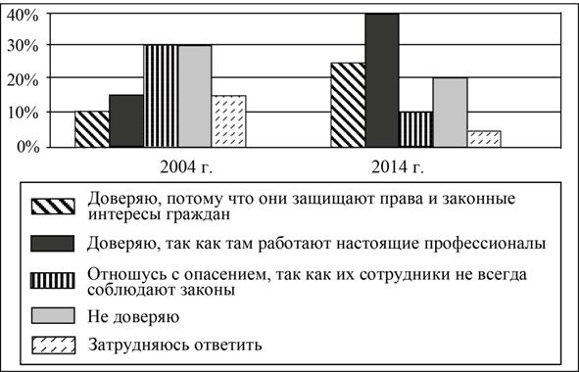 Найдите в приведённом списке выводы, которые можно сделать на основе диаграммы, и запишите цифры, под которыми они указаны. 1) И в 2004 г., и 2014 г. большинство опрошенных доверяли правоохранительным органам. 2) Доля тех, кто доверяет правоохранительным органам, так как там работают настоящие профессионалы, увеличилась за 10 лет. 3) Доля тех, кто относится с опасением к правоохранительным органам из-за того, что их сотрудники не всегда соблюдают законы, сократилась за 10 лет. 4) Доля тех, кто не доверяет правоохранительным органам, сократилась к 2014 г. в сравнении с 2004 г 5) В 2014 г. большинство опрошенных испытали затруднения при ответе на поставленный вопрос.
44. Учёные изучали мнение граждан страны Z, которым был задан вопрос:
«С чем, по Вашему мнению, связано отклоняющееся поведение людей?». Результаты опроса (в % от числа опрошенных) представлены в таблице.
Причина отклоняющегося поведения | Группа опрошенных
Причина отклоняющегося поведения | Мужчины | Женщины
Некоторые люди генетически предрасположены  к отклоняющемуся поведению | 30% | 15%
Отклоняющееся поведение является следствием психологических качеств, черт характера | 10% | 10%
Отклоняющееся поведение связано с социальными условиями жизни человека | 55% | 60%
Человек случайно подпадает под влияние «плохой компании» | 5% | 15%
1) Доля тех, кто считает, что влияние «плохой компании» определяет отклоняющееся поведение человека, среди женщин выше, чем среди мужчин. 2) Доля тех, кто считает, что у отклоняющегося поведения биологические причины, среди женщин выше, чем среди мужчин. 3) Наименьшие доли опрошенных в обеих группах видят причину отклоняющегося поведения во влиянии «плохой компании». 4) Одинаковые доли опрошенных в обеих группах считают, что отклоняющееся поведение является следствием психологических качеств, черт характера. 5) Большинство опрошенных в каждой из групп считают, что отклоняющееся поведение связано с социальными условиями жизни.
45. В ходе социологического опроса, посвящённого вопросам образования, предлагалась такая формулировка одного из пунктов анкеты: «Может ли качественное образование быть бесплатным?». Полученные данные представлены на диаграмме. 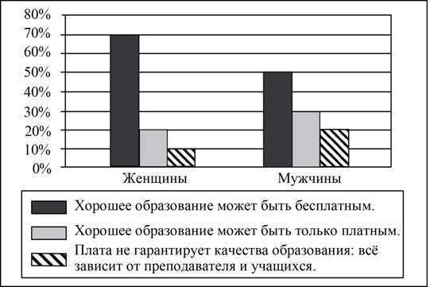 Какие выводы можно сделать на основании данных диаграммы? Запишите цифры, под которыми они указаны. 1) Половина опрошенных мужчин признают, что хорошее образование может быть бесплатным. 2) Среди тех, кто считает, что плата не гарантирует качества образования, доля мужчин больше, чем доля женщин. 3) Среди женщин доля тех, кто считает, что хорошее образование может быть только платным, больше доли тех, кто не считает плату гарантией качества образования. 4) Среди тех, кто считает, что хорошее образование может быть только платным, женщин больше, чем мужчин. 5) Большинство опрошенных мужчин и женщин считают, что хорошее образование может быть только платным.
46. В 2004 и 2014 гг. в ходе социологических опросов совершеннолетних граждан страны Z, им был задан вопрос: «Какое высшее образование, на Ваш взгляд, даёт сегодня молодым людям больше возможностей для достижения успеха?». (Можно было выбрать не более трёх ответов.) Результаты опросов (в % от числа отвечавших) приведены в диаграмме. 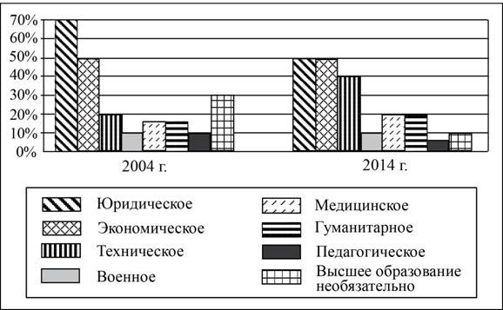 Найдите в приведённом списке выводы, которые можно сделать на основе диаграммы, и запишите цифры, под которыми они указаны. 1) Доля тех, кто считал, что для достижения успеха больше возможностей даёт техническое образование, за 10 лет выросла. 2) В 2004 г. доля тех, кто считал, что для достижения успеха больше возможностей даёт техническое образование, была выше доли тех, кто считал, что больше возможностей даёт экономическое образование. 3) В 2014 г. доля тех, кто считал, что для достижения успеха больше возможностей даёт медицинское образование, была ниже доли тех, кто считал, что больше возможностей даёт гуманитарное образование. 4) Доля тех, кто считал, что для достижения успеха больше возможностей даёт военное образование, не изменилась за 10 лет. 5) Доля тех, кто считал, что для достижения успеха больше возможностей даёт юридическое образование, сократилась за 10 лет.
47. В ходе социологических опросов 2004 и 2014 гг. супружеским парам предлагалась такая формулировка одного из пунктов анкеты: «Какое социально-экономическое условие могло бы повлиять на Ваше решение родить двух и более детей? Какое из следующих высказываний точнее всего описывает Ваше отношение к этой проблеме?». Полученные данные (в % от числа отвечавших) представлены в таблице.
Варианты ответа | Число ответивших  (в %)
Варианты ответа | 2004 г. | 2014 г.
Решение не будет зависеть ни от каких условий | 30 | 45
Рост зарплаты | 20 | 35
Улучшение жилищных условий | 20 | 10
Увеличение государственной поддержки семьям с несовершеннолетними детьми | 15 | 5
Появление возможности больше времени отдавать семье, детям | 15 | 5
Какие выводы можно сделать на основании данных таблицы? Запишите цифры, под которыми они указаны. 1) Наметилась тенденция постепенного уменьшения доли тех, чьё решение не будет зависеть ни от каких условий. 2) На решение большинства опрошенных может повлиять появление возможности больше времени отдавать семье, детям. 3) Доля тех, кто связывает своё решение с увеличением государственной поддержки семей с несовершеннолетними детьми, уменьшилась в 2014 г., в сравнении с 2004 г. 4) В 2004 г. равные доли опрошенных связывали своё решение с ростом зарплаты и улучшением жилищных условий. 5) Доля тех, кто связывает своё решение с ростом заработной платы, увеличилась в 2014 г. в сравнении с 2004 г.
48. В приведённой ниже диаграмме представлены данные о разных категориях населения стран Z и Y, желающих получить дополнительное образование. 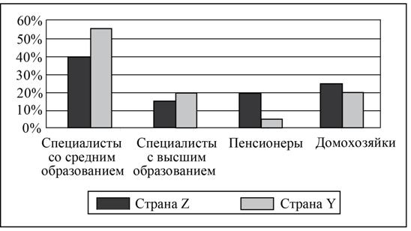
Какие выводы можно сделать на основании данных диаграммы? Запишите цифры, под которыми они указаны. 1) В стране Y равные доли специалистов с высшим образованием и домохозяек желают получить дополнительное образование. 2) В стране Y среди тех, кто хочет получить дополнительное образование, доля домохозяек выше доли специалистов со средним образованием. 3) Специалисты со средним образованием обеих стран занимают лидирующее место среди желающих получить дополнительное образование. 4) В стране Z среди желающих получить дополнительное образование преобладают пенсионеры. 5) Доля пенсионеров, желающих получить дополнительное образование, в стране Y меньше, чем в стране Z.
49. Среди молодёжи страны Z был проведён опрос о том, почему необходимо, чтобы все люди соблюдали принятые социальные нормы. Результаты опроса (в % от числа отвечавших) приведены в диаграмме. 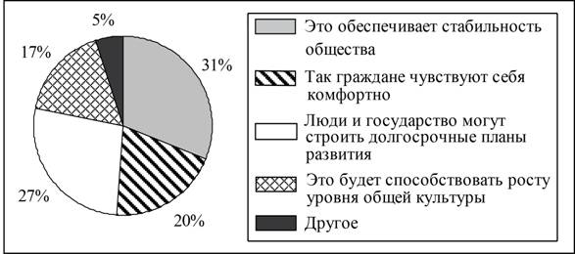 Какие выводы можно сделать на основании данных диаграммы? Запишите цифры, под которыми они указаны. 1) Каждый пятый опрошенный отметил, что при соблюдении всеми социальных норм граждане чувствуют себя комфортно. 2) Среди опрошенных меньше тех, кто считает, что соблюдение норм позволит гражданам чувствовать себя комфортно, чем тех, кто считает, что при соблюдении норм люди и государство могут строить долгосрочные планы развития. 3) Тех, кто считает, что соблюдение норм обеспечивает стабильность общества, меньше чем тех, кто считает, что это будет способствовать росту уровня общей культуры. 4) Менее четверти опрошенных считают, что соблюдение норм обеспечивает стабильность общества и позволяет строить долгосрочные планы развития. 5) Примерно треть опрошенных считает, что соблюдение социальных норм обеспечивает стабильность общества.
50. В ходе социологических опросов совершеннолетним гражданам стран Z и Y задавали вопрос «Какое высшее образование, на Ваш взгляд, даёт сегодня молодым людям больше возможностей для достижения успеха?». (Можно было выбрать не более трёх ответов.) Результаты опросов (в % от числа отвечавших) приведены в диаграмме. 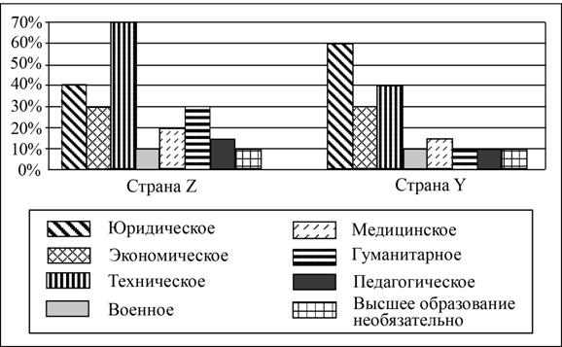
Найдите в приведённом списке выводы, которые можно сделать на основе диаграммы, и запишите цифры, под которыми они указаны. 1) Доля тех, кто считает, что молодым людям даёт больше возможностей для достижения успеха медицинское образование, среди опрошенных в стране Z выше, чем в стране Y. 2) Равные доли опрошенных в стране Y считают, что молодым людям даёт больше возможностей для достижения успеха военное, гуманитарное и педагогическое образование. 3) Равные доли опрошенных в стране Z ответили, что молодым людям даёт больше возможностей для достижения успеха экономическое и гуманитарное образование. 4) Большинство опрошенных считают, что высшее образование необязательно для достижения успеха. 5) Среди тех, кто считает, что молодым людям даёт больше возможностей для достижения успеха педагогическое образование, граждан страны Y больше, чем граждан страны Z.

Ответы на задания:

№ | ответы | № | ответы | № | ответы
1 | 124 | 18 | 125 | 35 | 245
2 | 245 | 19 | 345 | 36 | 134
3 | 145 | 20 | 345 | 37 | 45
4 | 135 | 21 | 245 | 38 | 234
5 | нормы | 22 | 135 | 39 | 124
6 | мобильность | 23 | 134 | 40 | 135
7 | 145 | 24 | 145 | 41 | 235
8 | 235 | 25 | 245 | 42 | 345
9 | 125 | 26 | 145 | 43 | 234
10 | 245 | 27 | 345 | 44 | 145
11 | 125 | 28 | 235 | 45 | 123
12 | 134 | 29 | 245 | 46 | 145
13 | 245 | 30 | 345 | 47 | 345
14 | 145 | 31 | 345 | 48 | 135
15 | 234 | 32 | 245 | 49 | 125
16 | 134 | 33 | 15 | 50 | 13
17 | 345 | 34 | 125

